1.Вёрстка
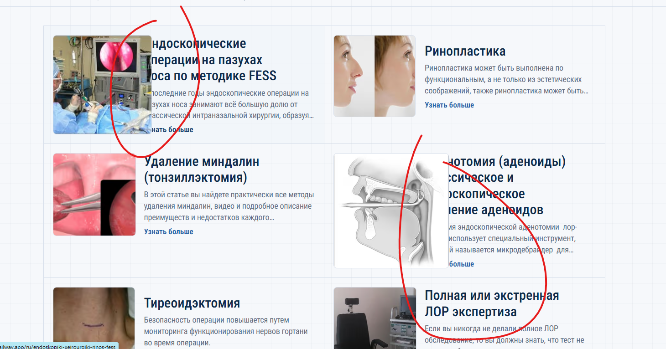

2.
https://nextjs-frontend-production-afcd.up.railway.app/ru/video
https://myorl.gr/video
не сделано

3.Вёрстка
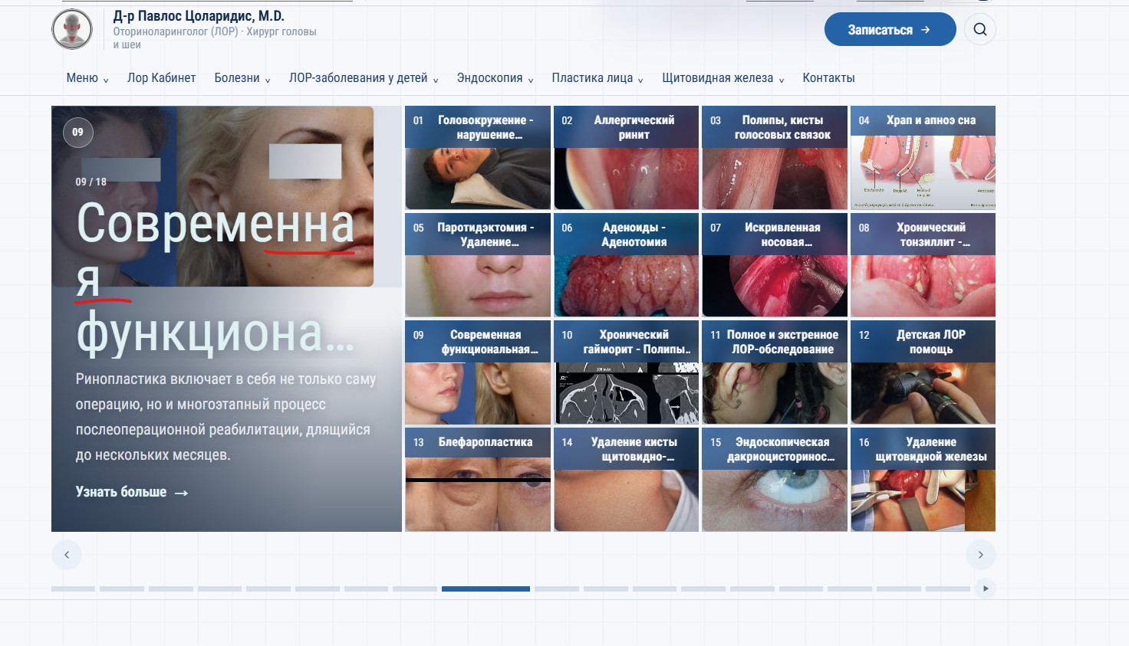

4. Не показывает точку на карте

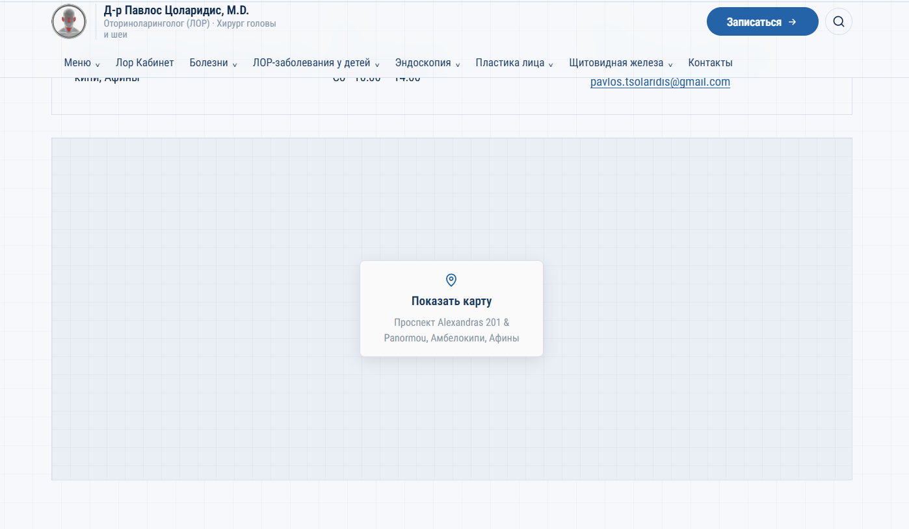

5. косяк,что за кнопка
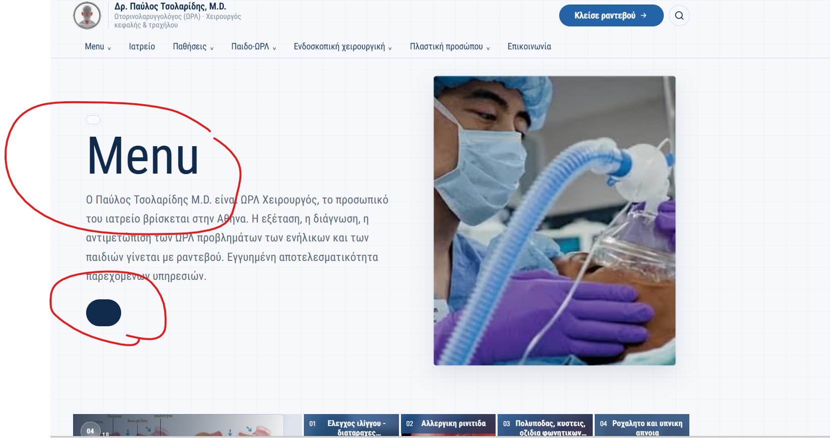

6. https://myorl.gr/iaso-paidwn/
https://nextjs-frontend-production-afcd.up.railway.app/el/iaso-paidwn
пропал адрес, логотип обрезан, пропали фотографии клиники

7. не работает
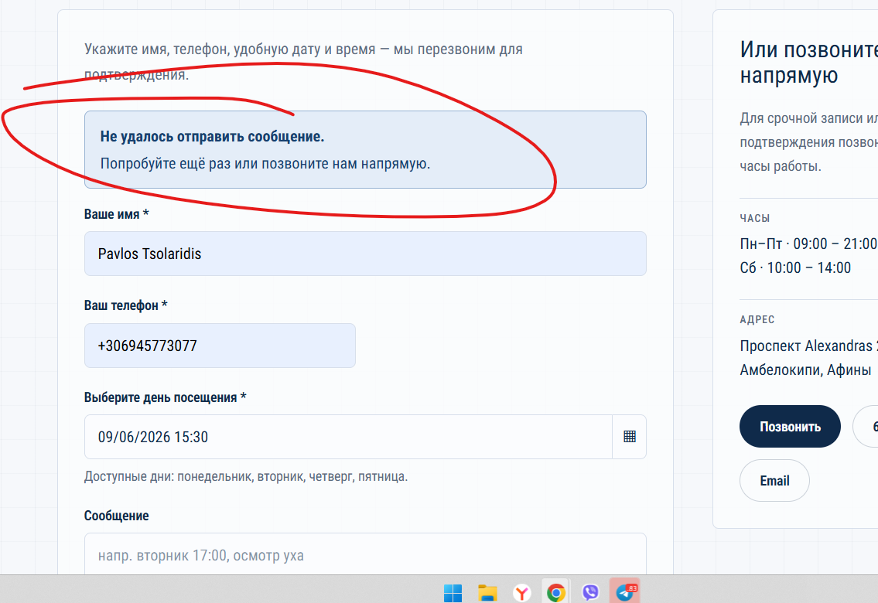

здесь тоже https://nextjs-frontend-production-afcd.up.railway.app/el/epikoinonia

8. зачем фото, где их не было изначально
https://nextjs-frontend-production-afcd.up.railway.app/ru/politike-aporretou
https://nextjs-frontend-production-afcd.up.railway.app/el/klinikes

9. нет этой фразы
https://nextjs-frontend-production-afcd.up.railway.app/el/kreatakia-egxeirisi
https://myorl.gr/kreatakia-egxeirisi
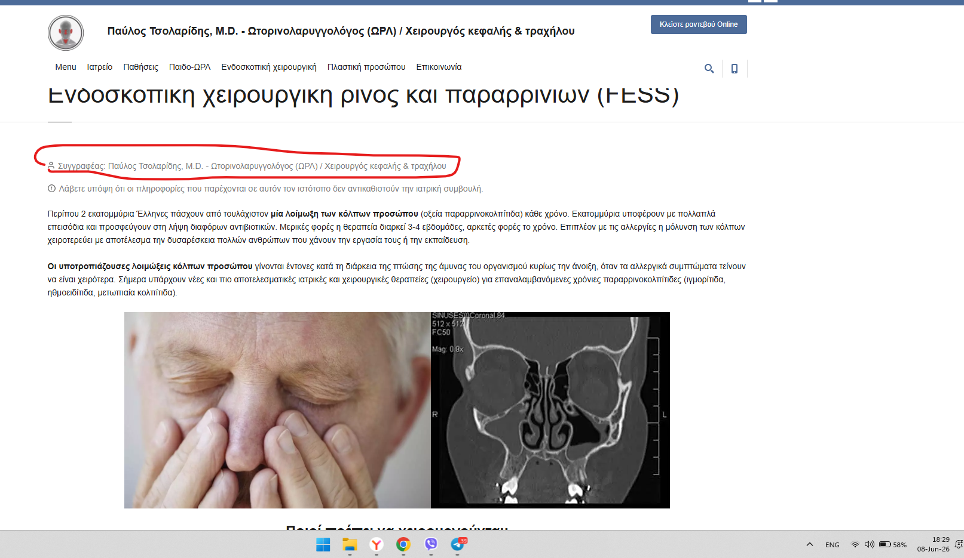

10. скорость сайта
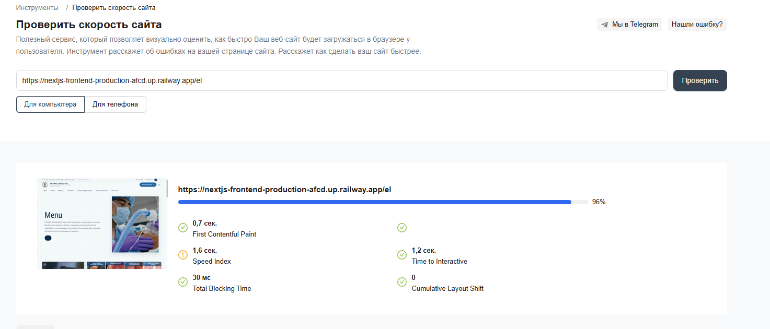
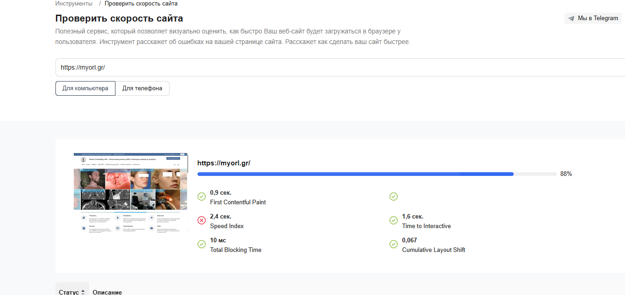

11. обрезано фото
https://nextjs-frontend-production-afcd.up.railway.app/el/iatreio

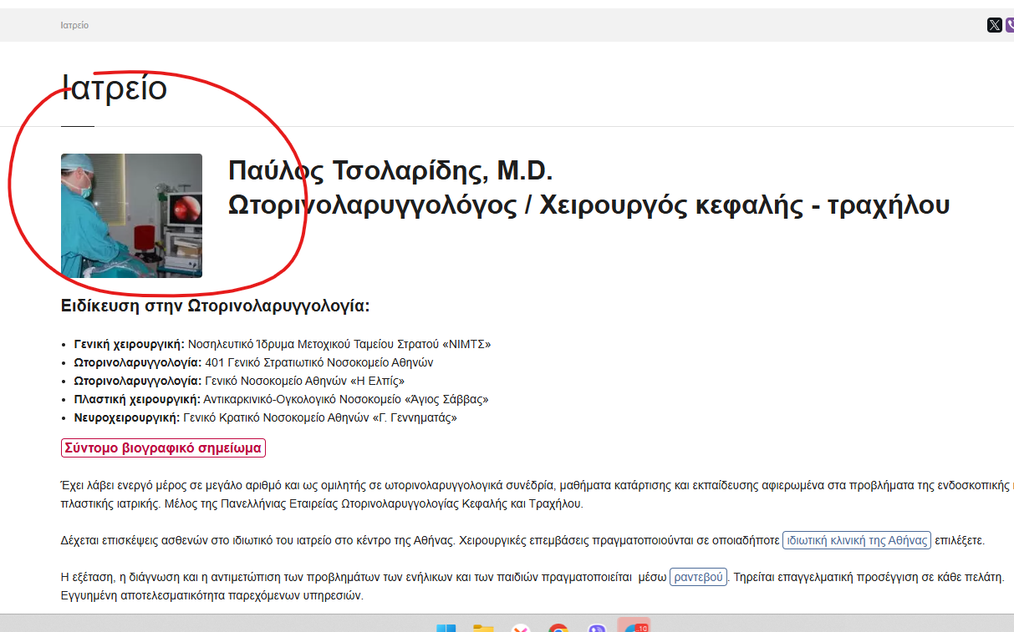

12. верстка

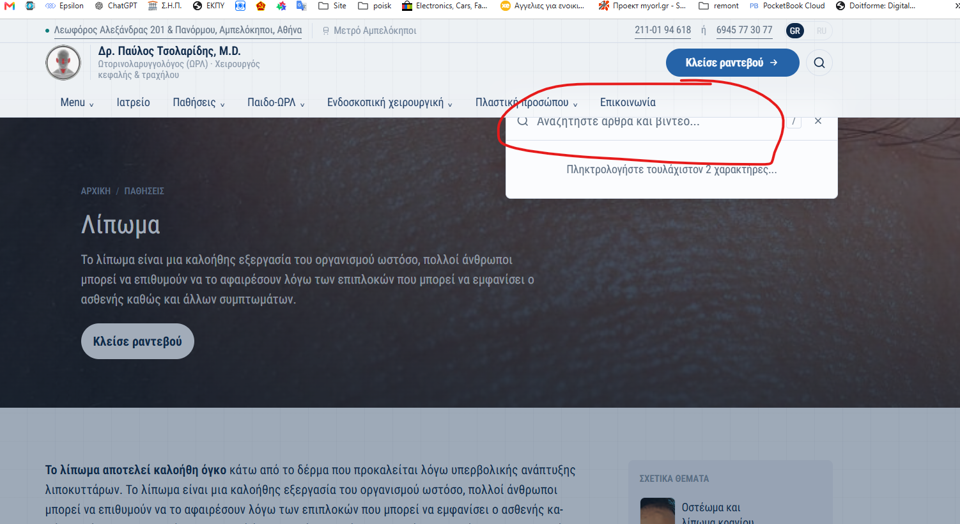

13. вывод поиска
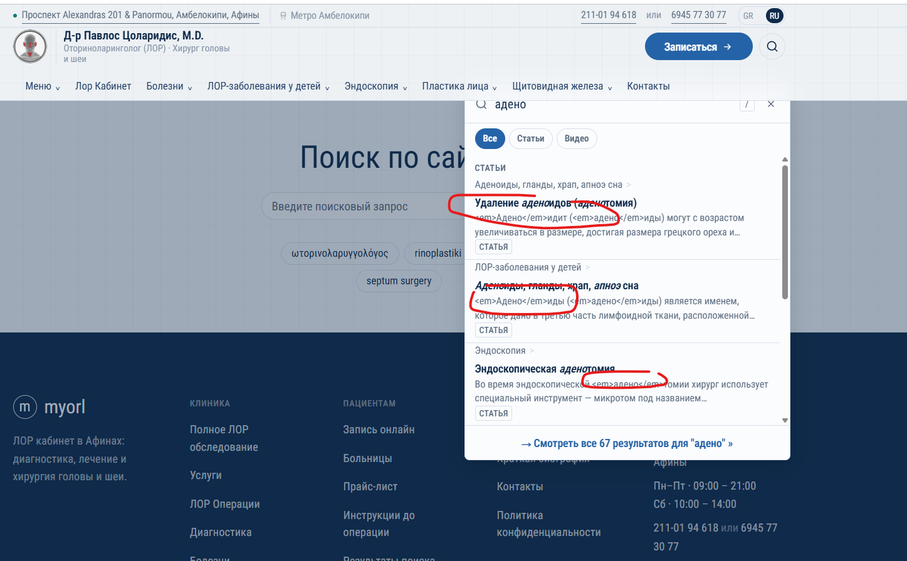

14. обьясни поиск
https://nextjs-frontend-production-afcd.up.railway.app/ru/search-results?q=%D1%83%D0%B7%D0%B4%D0%B5%D1%87%D0%BA%D0%B0%20%D1%8F%D0%B7%D1%8B%D0%BA%D0%B0&sid=dc03245c-8025-49d3-989c-c45d7f434cea

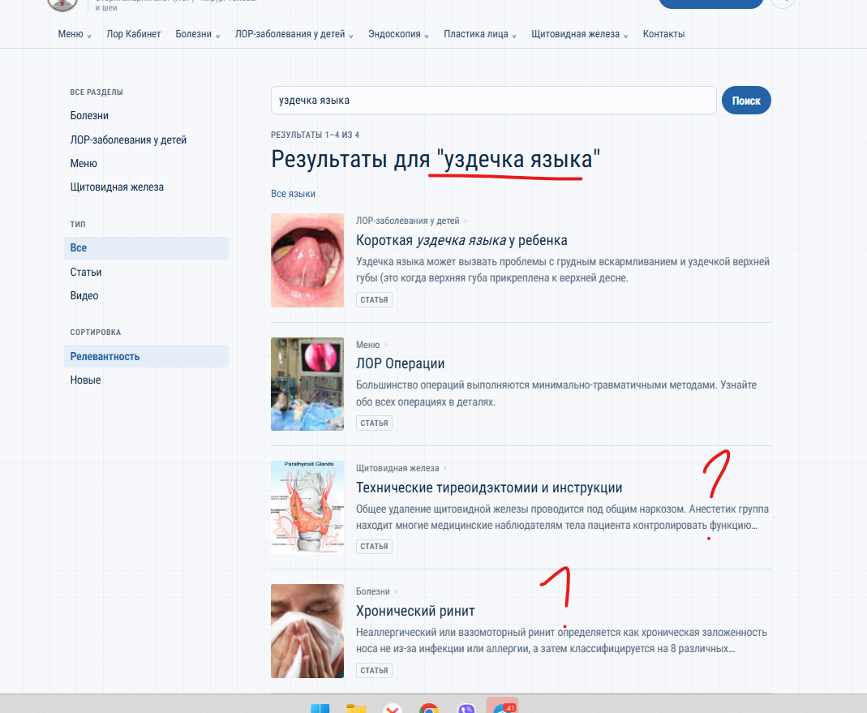

15. Посмотри как сделано на сайте
Там есть как мессенджер

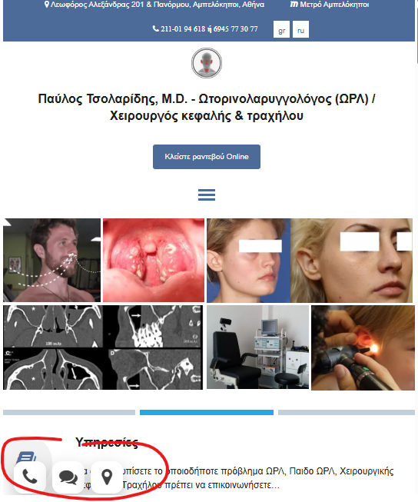

16. моб версия нет данных опять

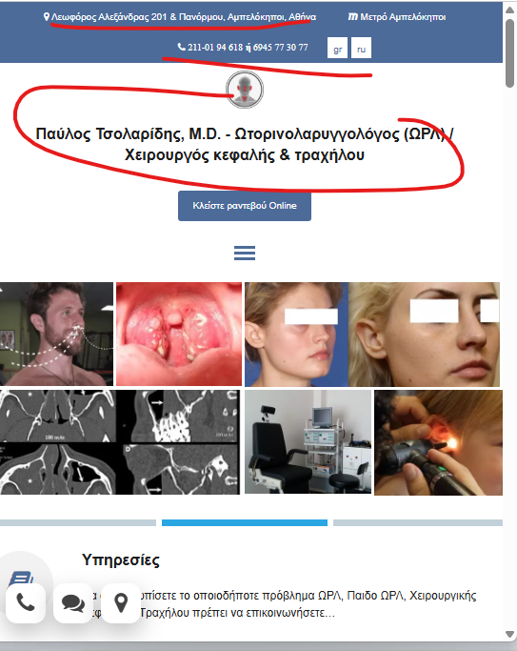

17.https://nextjs-frontend-production-afcd.up.railway.app/ru/iatreio
https://myorl.gr/ru/iatreio/
пропали все фото
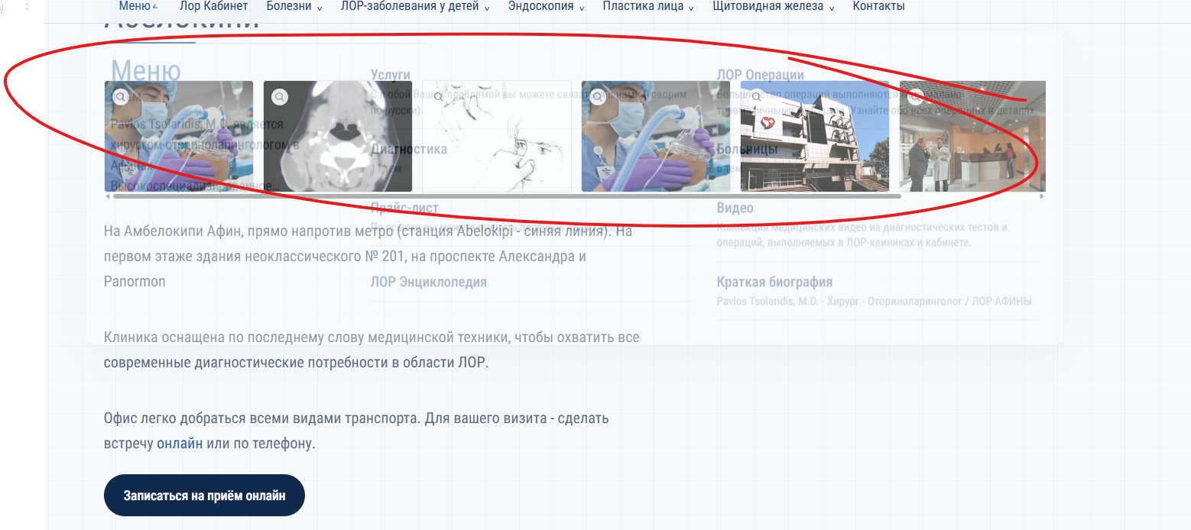

18.

3.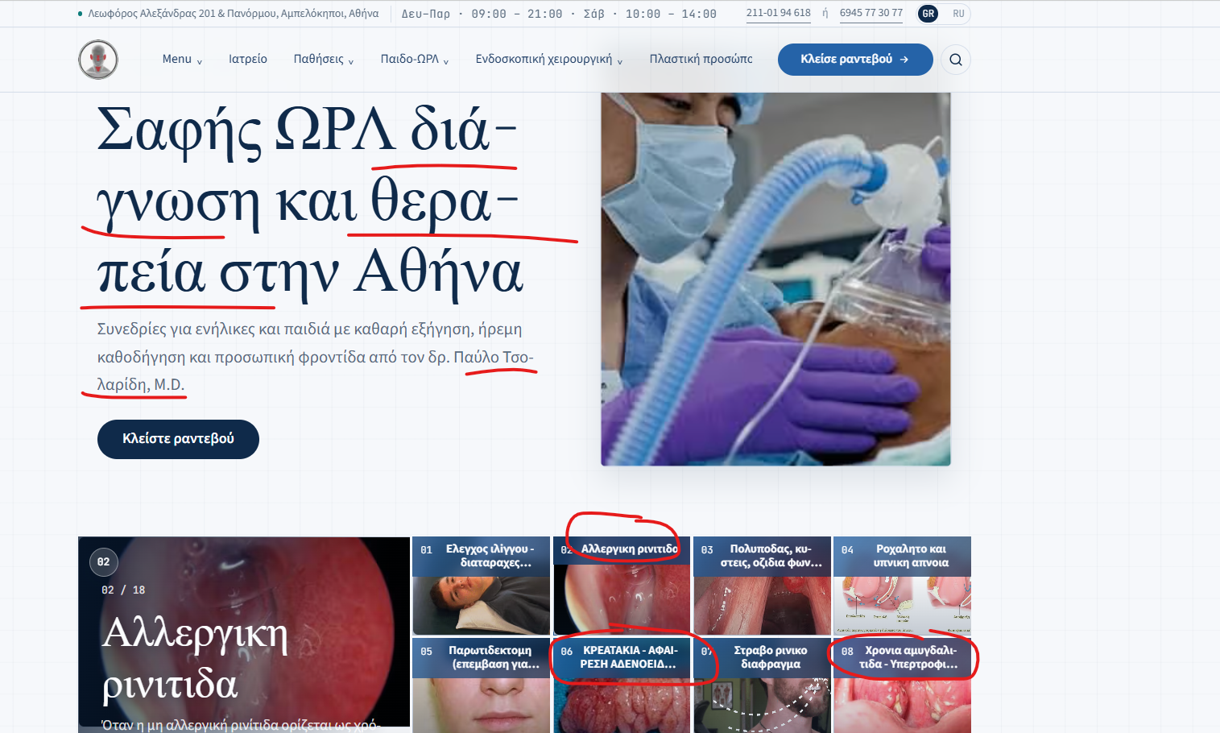
все слова прерываются , всё через дефис. у меня на сайте все четко, здесь всё косо криво
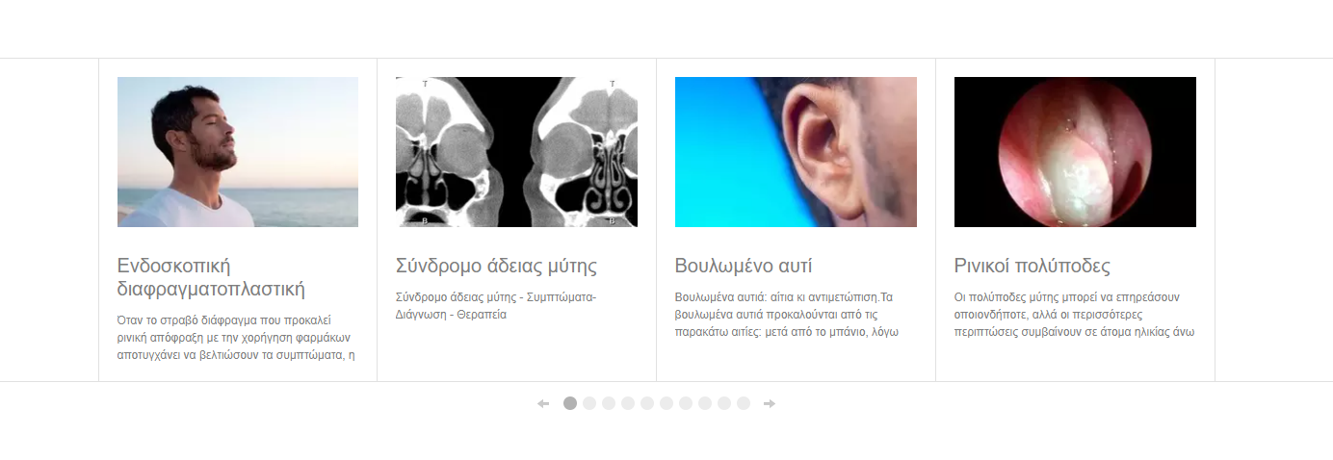

_{17.}
_{https://myorl.gr/ru/viografiko}
https://nextjs-frontend-production-afcd.up.railway.app/el/viografiko

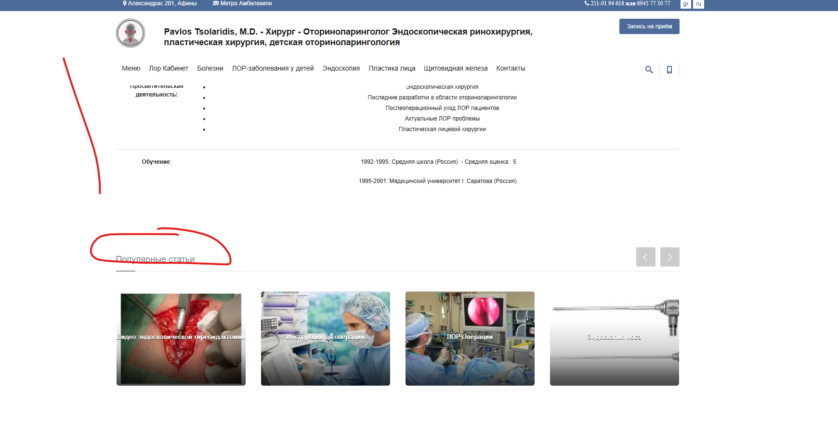
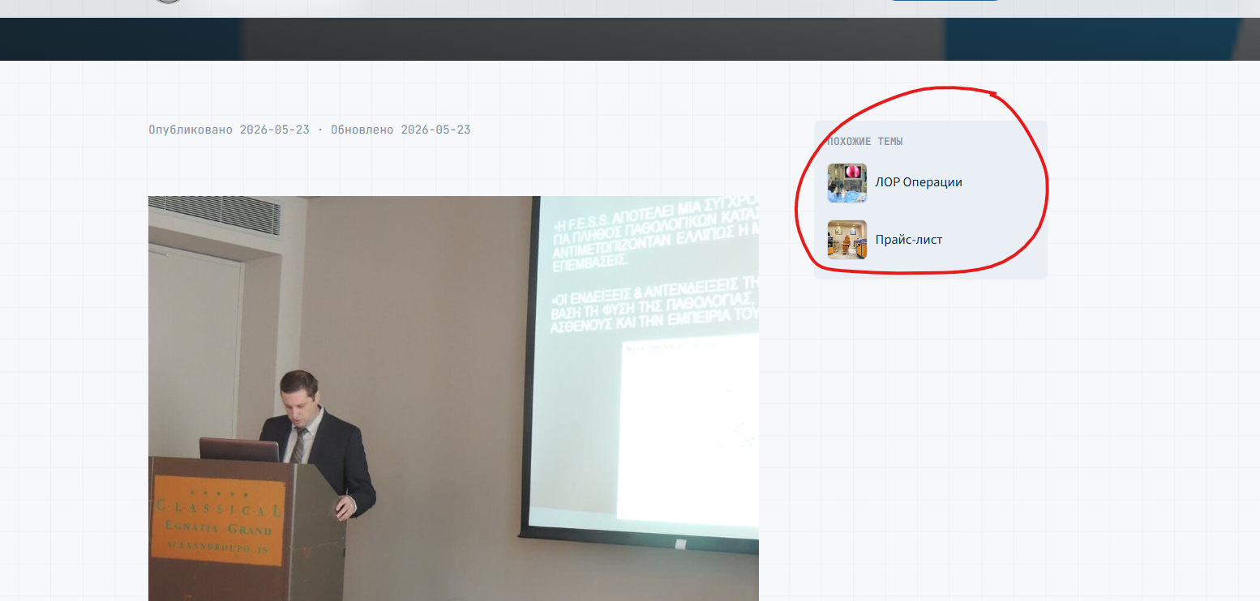
разберись с версткой и оформление, пока это всё нечитаемое

_{18.}
_{https://myorl.gr/ru/}
карта должна быть затемнена, по клику показывать местоположение - иначе блочит гугл
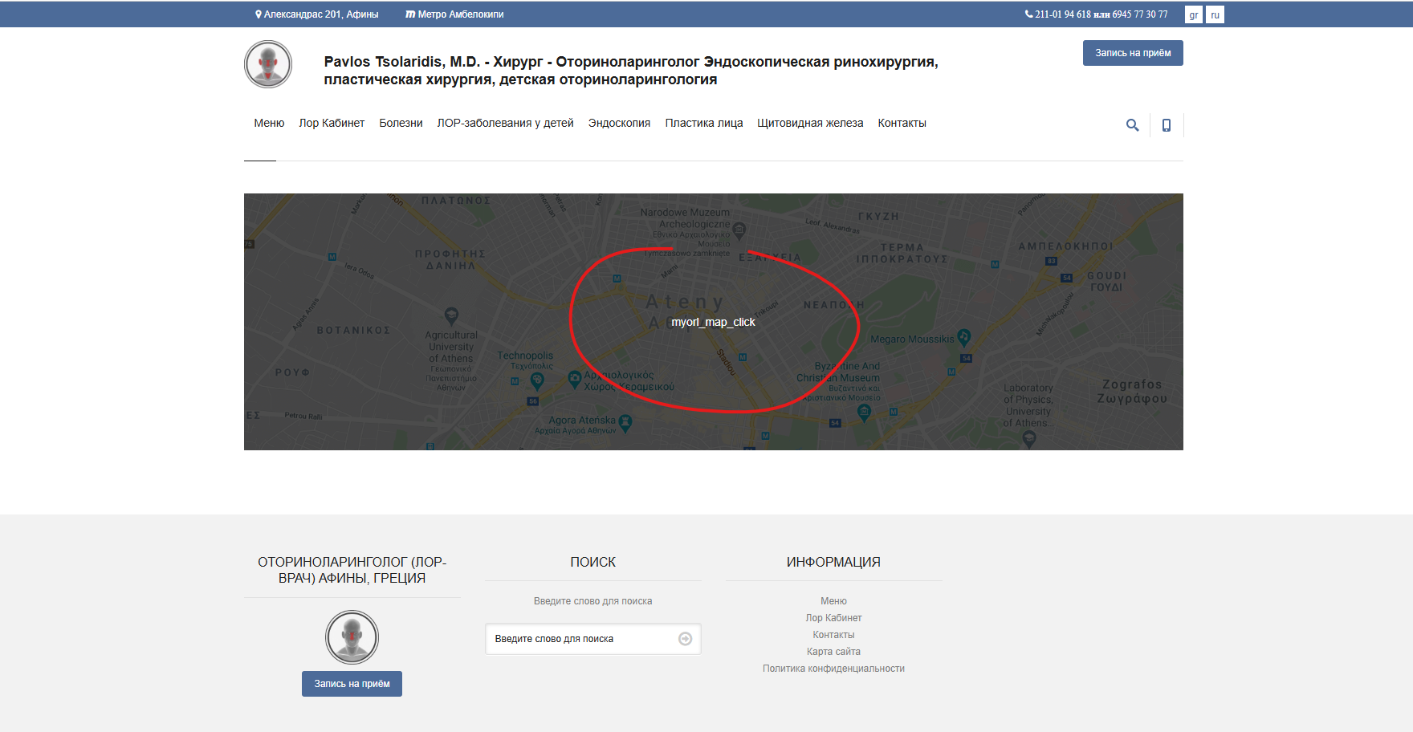

_{19.}
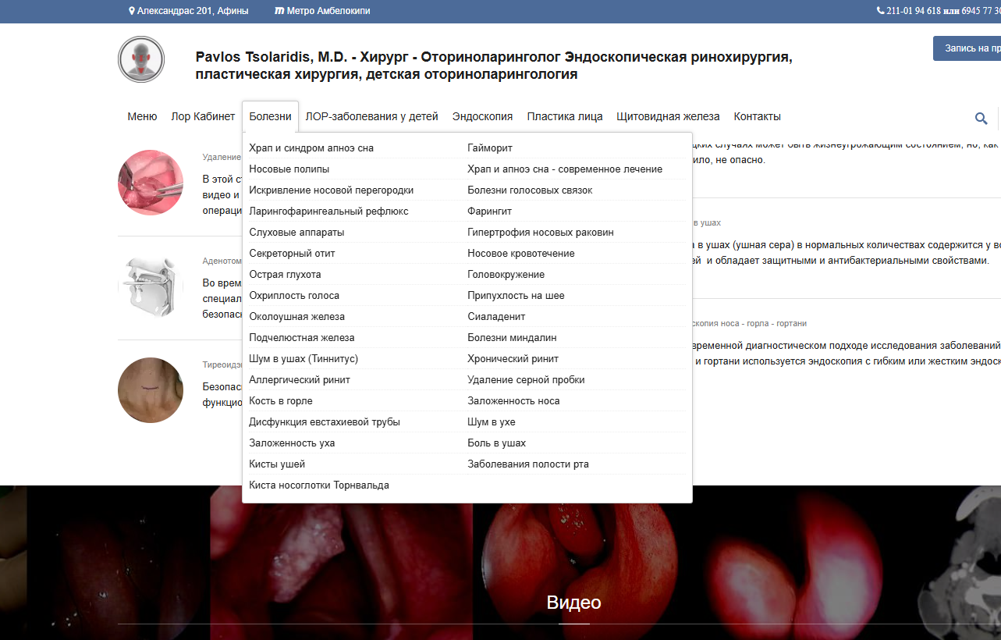
как выбрать нужный вариант? у тебя всего несколько показывает 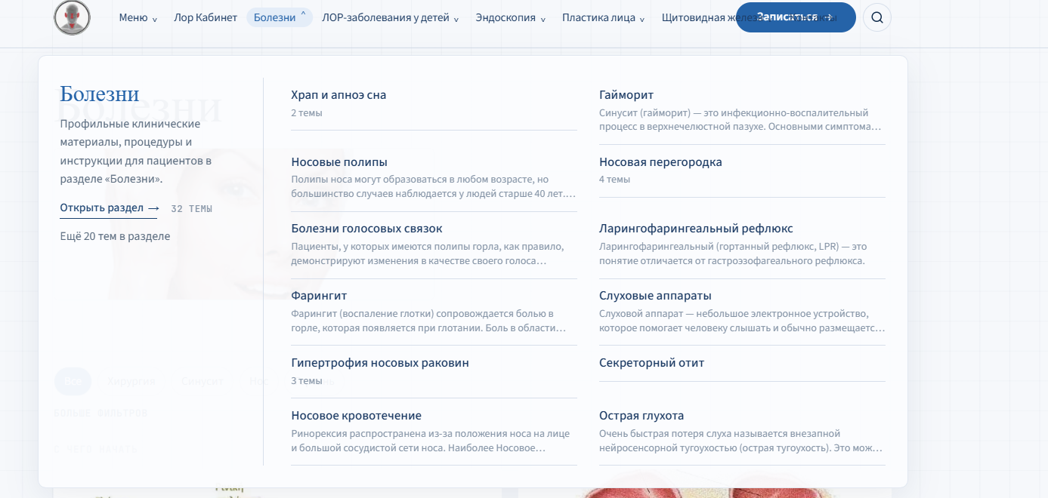

_{20.}
https://nextjs-frontend-production-afcd.up.railway.app/el/afairesi-amygdalwn
https://myorl.gr/afairesi-amygdalwn
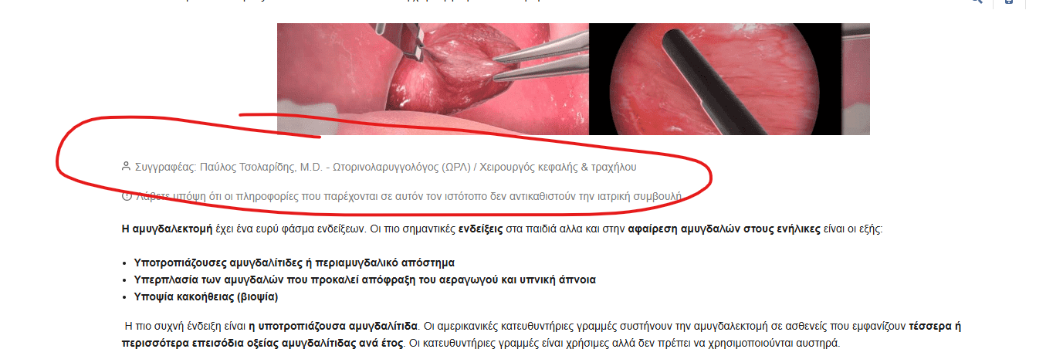
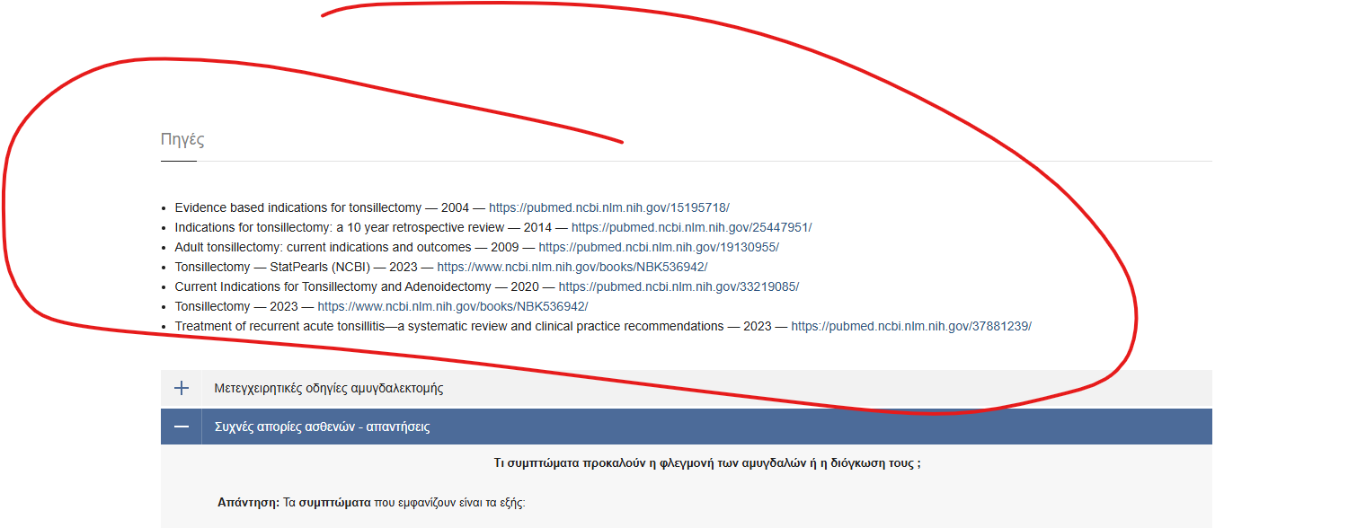
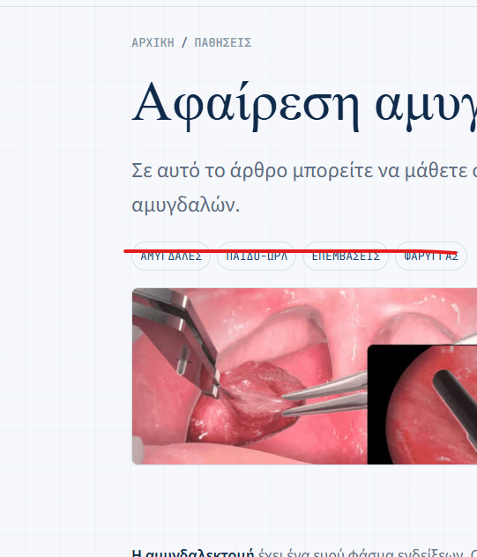
_{это откуда?}

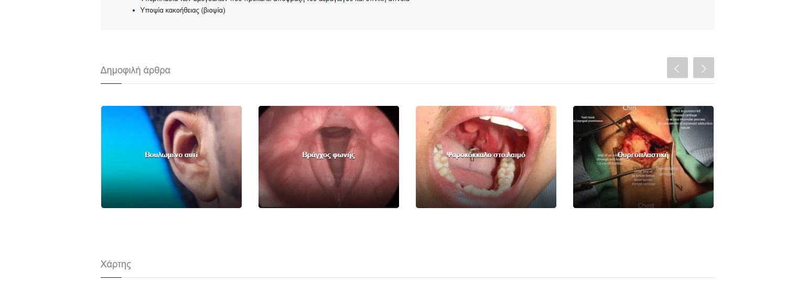
_{где блок?}

_{21.}
https://nextjs-frontend-production-afcd.up.railway.app/ru/iatreio
_{https://myorl.gr/ru/iatreio/}

_{здесь хаос}

_{22.}
_{https://myorl.gr/ru/pathiseis/}
https://nextjs-frontend-production-afcd.up.railway.app/ru/pathiseis

_{здесь хаос}

